Az Óbudai Egyetem lesz az idei EFOTT házigazdája
Az Egyetemisták és Főiskolások Országos Turisztikai Találkozójának (EFOTT) idei házigazdája az Óbudai Egyetem lesz – jelentették be az Educatio Oktatási Szakkiállítás megnyitóján. A hazai műszaki felsőoktatás egyik vezető intézménye a nyári rendezvényen az innovációt, az alternatív energia-felhasználást és a fenntarthatóságót állítja majd a fókuszba – nyilatkozta Dr. habil Rácz Ervin, az ÓE oktatási rektorhelyettese. A fesztiválozó fiatalok a koncertek és a szórakozás mellett a kiemelt témákkal és praktikus ötletekkel is megismerkedhetnek 2024. július 10-14. között Velencén.
Az EFOTT kiváló lehetőséget jelent ahhoz, hogy interaktív, szórakoztató formában mutassa be az Óbudai Egyetem a résztvevő fiataloknak a műszaki tudományok legújabb trendjeit, a mindennapi életünket befolyásoló friss alkalmazásokat és találmányokat – nyilatkozta Dr. habil Rácz Ervin. A szórakozás és a strandolás mellett értékes időtöltést biztosítanak majd sport- és ismeretterjesztő programjaink – tette hozzá a rektorhelyettes.
Az Óbudai Egyetem a júliusi egyetemi fesztiválon a fiatalokat érdeklő egyik legfontosabb kérdésre, a klímaváltozásra és az energiafelhasználás legújabb módozataira is fel kívánja hívni a figyelmet. Az intézmény által benyújtott pályázatban kiemelet szerep jut a fenntarthatóságnak. A fesztivál UNIverzum sátorának energiafelhasználását például napelemekkel biztosítják majd összekötve az aktuális termelési adatok nyomon követésével. Ezen kívül számos programmal, workshoppal is készül az egyetem, amelyik mindegyike a különböző képzési területeket mutatja be a forrasztástól, a LED-technológián át a VR- és AR-eszközök fejlesztéséig. De szó lesz a legújabb robotikai kutatásokról, a drónok felhasználási lehetőségeiről és a programozás legújabb eredményeiről is.
Az EFOTT a hallgatók és a gazdasági élet szereplői számára egyaránt nagy jelentőséggel bíró rendezvény, ezért az Óbudai Egyetem számára páratlan lehetőséget jelent a bemutatkozásra, a fiatalok érdeklődésének felkeltésére.
Nagy érdeklődés övezi az Óbudai Egyetem bemutatkozását az Educatio Kiállításon. A felsőfokú oktatási intézmény egyre népszerűbb a fiatalok körében. Széles körű képzési kínálattal várja a továbbtanulni szándékozó diákokat műszaki, informatikai, természettudományi, gazdaságtudományi, agrár-, valamint pedagógiai területeken.
Az Óbudai Egyetem a Hungexpo A pavilon HF01-es standjánál a pénteki és szombati kiállító napon is 10-től 17 óráig várják az érdeklődőket.
Sajtókapcsolat:
- +36 1 666 5797
- sajto@uni-obuda.hu
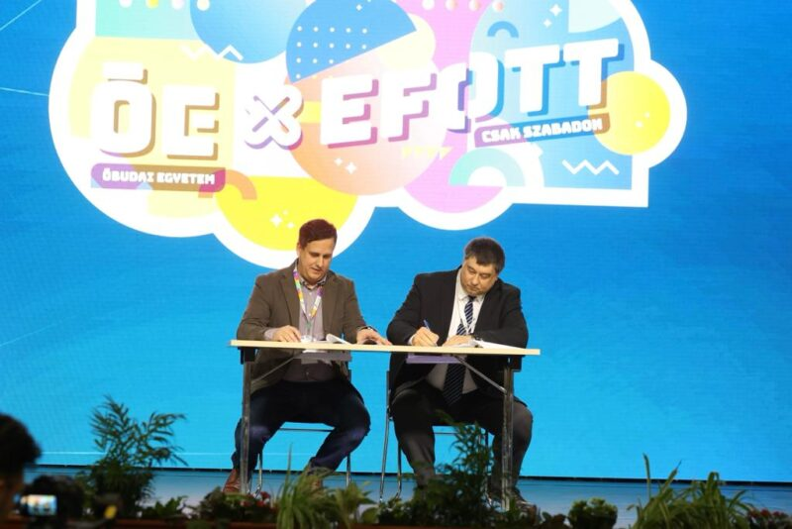 | © Óbudai Egyetem
Eredeti tartalom: Óbudai Egyetem
Továbbította: Helló Sajtó! Üzleti Sajtószolgálat
Ez a sajtóközlemény a következő linken érhető el:

